**DESIGN 1**

**Group 1 – Jan Jetze, Jobber, Joosje, Louise, Sjoerd**

**28 november 2016**

**Part I - Analysis**

Het eerste voorbeeld van een Github Network Graph bevat één branch, de masterbranch, en vijf gebruikers. Bij het tweede voorbeeld zijn er twee gebruikers die commiten. Naast de masterbranch, ‘develop’ genaamd, zijn er twee andere branches (één per gebruiker) die commiten naar Github. Deze branches worden af en toe gemerged met de masterbranch. Elke branch wordt hier gerepresenteerd met een andere kleur en een ‘merge’ wordt weergegeven met een pijl. Beide voorbeelden geven de commits chronologisch (tijd van links naar rechts) weer. De ‘commit size’ wordt niet weergeven in de voorbeelden. Wel wordt er in het tweede voorbeeld een uitgebreidere omschrijving gegeven van wat er is veranderd. Dit is in dit geval handig, aangezien er twee gebruikers werken aan hetzelfde project. In het eerste voorbeeld is het onduidelijk welke gebruiker wat heeft veranderd, aangezien er maar één branch is. Alle veranderingen zijn zo ook direct definitief. Indien er meerdere gebruikers aan een project werken, is het handig om in deze omschrijving duidelijk te noemen aan welke bestand(en) dingen zijn veranderd/toegevoegd.

Gebruikers kunnen in GitHub verschillende rollen aannemen binnen een programmeerproject. De eigenaar heeft alle bevoegdheden (er is maar één eigenaar). De admin heeft alle bevoegdheden, dus dezelfde als de eigenaar, behalve dat hij/zij niet iemand/zichzelf anders eigenaar kan maken. Een editor heeft de bevoegdheid om een specifiek gedeelte van alle bestanden te beheren en om de bestanden van authors te bewerken. Een editor kan ook nieuwe authors toevoegen aan zijn gedeelte. Een author kan eigen bestanden aanmaken en bewerken. De laatste gebruikersrol is de rol van een gebruiker die alleen bevoegd is de blog te lezen, maar zelf niets kan bewerken.

Gebruikers hebben verschillende taken die zij willen uitvoeren binnen Github. Voorbeelden van taken van een editor zijn: een nieuw bestand toevoegen/verwijderen, een nieuwe author toevoegen/verwijderen, een bestand bewerken. Een bestand updaten kun je verder opsplitsen in verschillende taken: namelijk iets (bijv. een error) fiksen en een nieuw gedeelte toevoegen. Een admin en eigenaar hebben dezelfde taken als een editor, maar kunnen daarnaast ook verschillende branches samenvoegen (mergen) naar de masterbranch. Een author heeft dezelfde taken als een editor, maar kan geen nieuwe authors toevoegen/verwijderen.

Wij zullen een visualisatie ontwerpen gebaseerd op de rol van een editor. Vanzelfsprekend zullen we hierin ook de masterbranch opnemen.

**Part II – Sketches**

**Sketch 1**

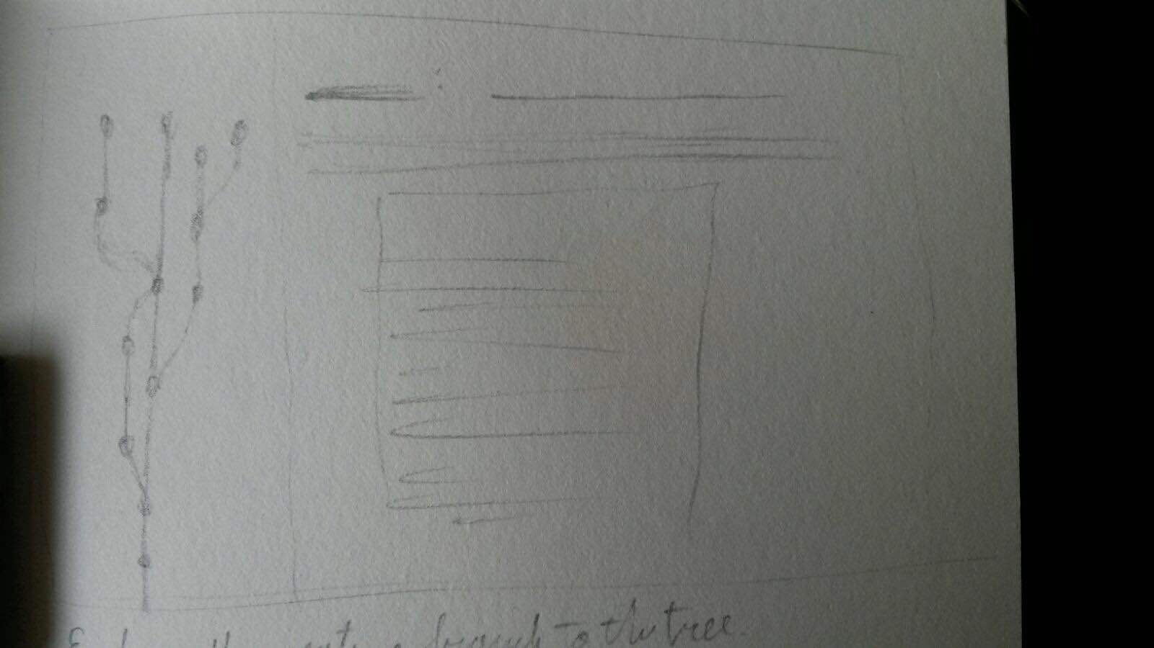

**Sketch 2 [1/2]**

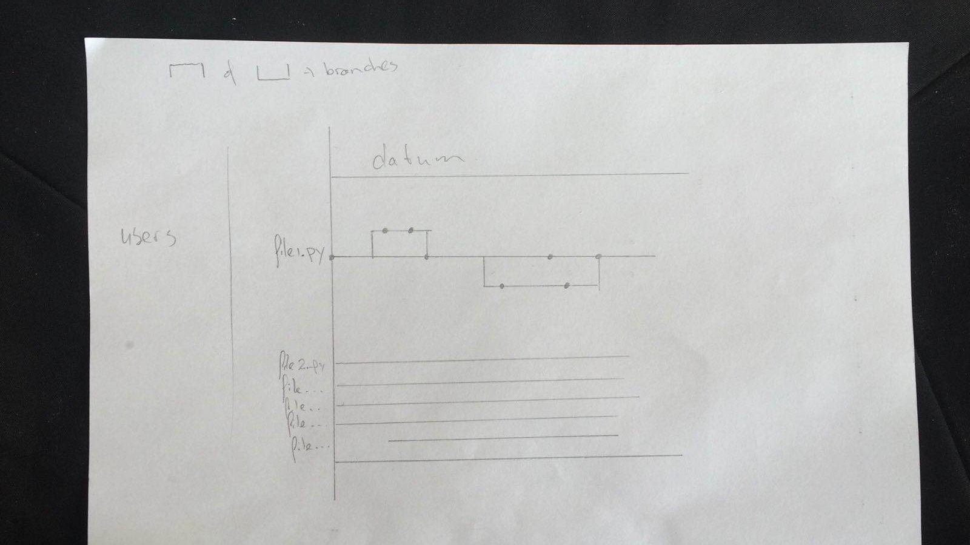

**Sketch 2 [2/2]**

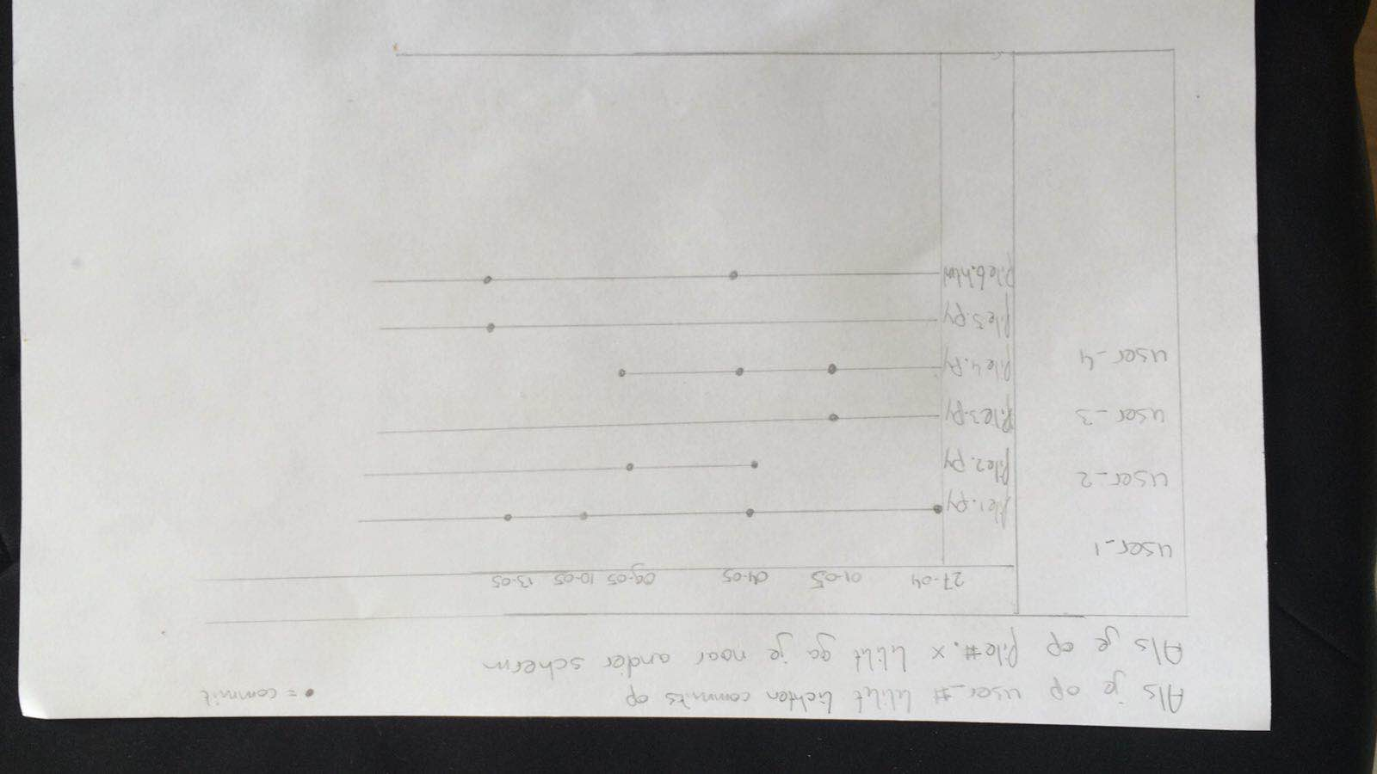

**Sketch 3**

